**20240905| 中六班**



Daily life



**「来园情况」**

今天是星期四，天气晴朗。开学的第一周，宝贝们来园时的情绪都很高涨，每天都能准时来园。真的很棒！新的签到方式也吸引了每一位小朋友，他们通过相互合作的方式完成签到，开启一日生活。

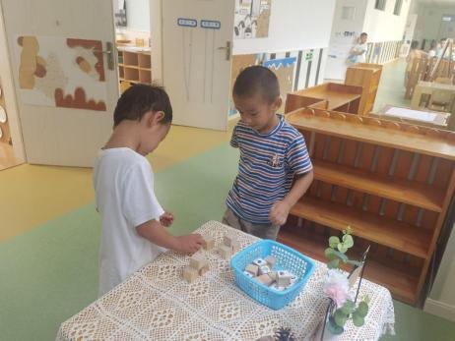 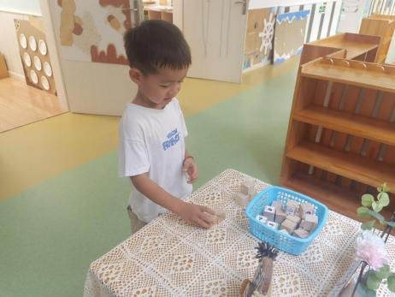 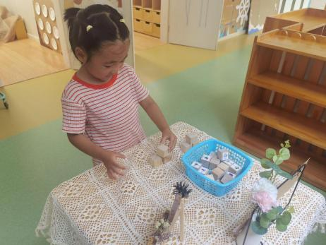

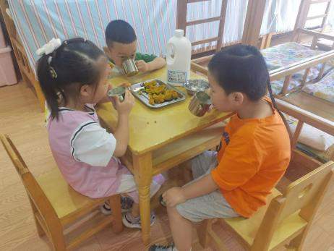 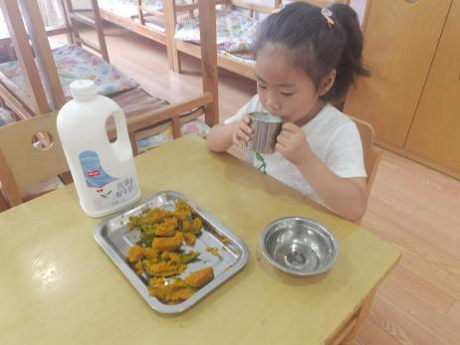

**「户外活动」**

今天是周四，各班自主活动。我们来到了前操场的皮球区域一起玩皮球。孩子们选择了自己喜欢的皮球，来到了场地的各个位置。有的在投篮，有的在拍球，有的在交叉滚球，玩的不亦乐乎。今天的太阳很热情，玩了一会儿孩子们都忍不住坐下来休息，擦汗喝水。但孩子们运动的热情不减，休息过后又投入了新的运动！为你们点赞！

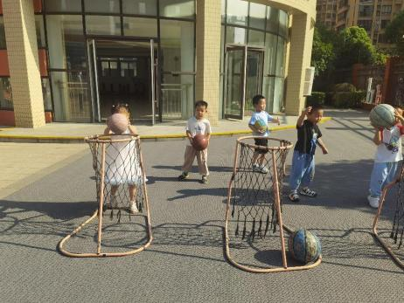 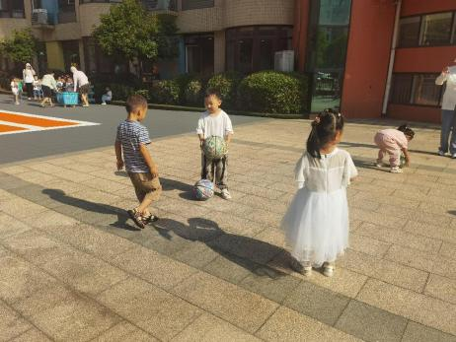 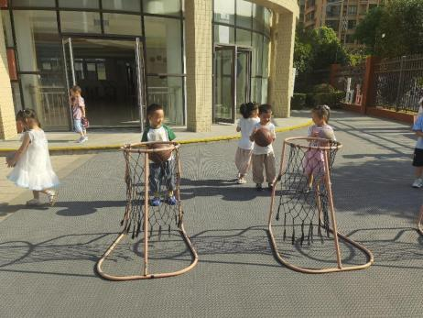 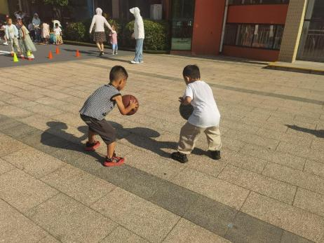 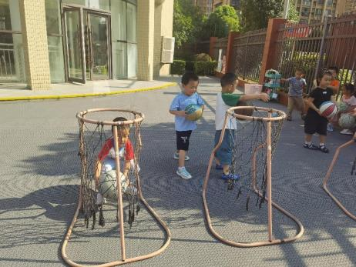 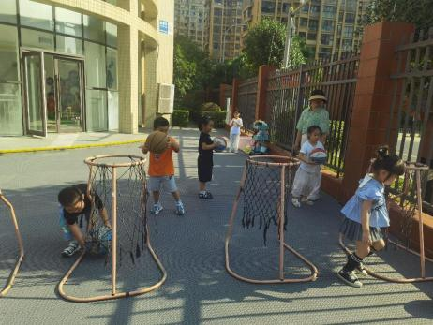

**「日常生活观察」**

|  |  |  |  |  |  |  |  |  |
| --- | --- | --- | --- | --- | --- | --- | --- | --- |
| **序号** | **姓名** | **入园情绪** | **早点** | **午餐** | | | **午睡** | **午点** |
| **饭** | **菜** | **汤** |
| 1 | 方张羽 | 请假 |  |  |  |  |  |  |
| 2 | 王韵涵 | √ | √ | √ | √ | √ | √ | √ |
| 3 | 杨子熠 | √ | √ | ⭕ | ⭕ | √ | ⭕ | √ |
| 4 | 程桢雯 | √ | √ | ⭕ | ⭕ | ⭕ | √ | √ |
| 5 | 林清姝 | √ | √ | √ | √ | √ | √ | √ |
| 6 | 南羽晞 | √ | √ | √ | √ | √ | √ | √ |
| 7 | 郭慕芸 | √ | √ | √ | √ | √ | √ | √ |
| 8 | 马筱萌 | √ | √ | √ | √ | √ | √ | √ |
| 9 | 许晨依 | √ | √ | ⭕ | ⭕ | √ | √ | √ |
| 10 | 韩泽霖 | √ | √ | √ | √ | √ | √ | √ |
| 11 | 任俊晟 | √ | √ | ⭕ | ⭕ | √ | √ | √ |
| 12 | 顾宇浩 | 请假 |  |  |  |  |  |  |
| 13 | 魏书宇 | √ | √ | √ | √ | √ | √ | √ |
| 14 | 冯逸凡 | √ | √ | √ | √ | √ | √ | √ |
| 15 | 鞠奕鸿 | √ | √ | √ | √ | √ | √ | √ |
| 16 | 徐佑恒 | √ | √ | √ | √ | √ | √ | √ |
| 17 | 庄溢 | √ | √ | √ | √ | √ | √ | √ |
| 18 | 赵天睿 | √ | √ | √ | √ | √ | √ | √ |
| 19 | 朱圣庆 | √ | √ | √ | √ | √ | √ | √ |
| 20 | 李宇航 | √ | √ | √ | √ | √ | √ | √ |

**「区域活动」**

今天孩子们针对各个区域相处了一系列的区域游戏规则，还准备画下来提醒每个进区的宝贝呢！越来越能干啦！

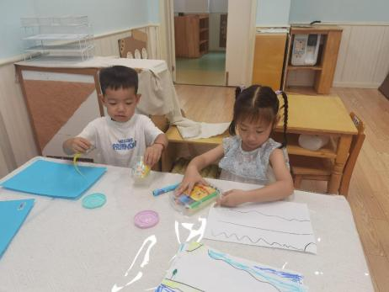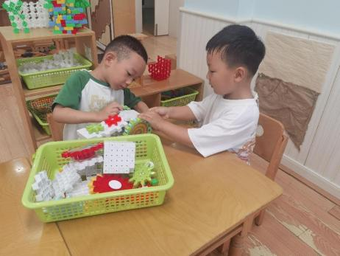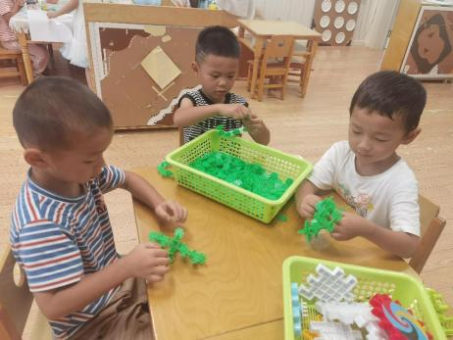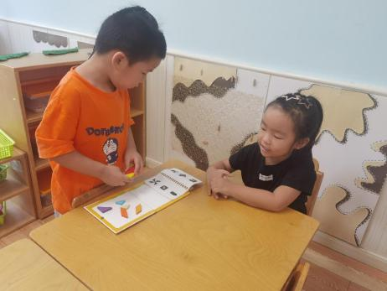 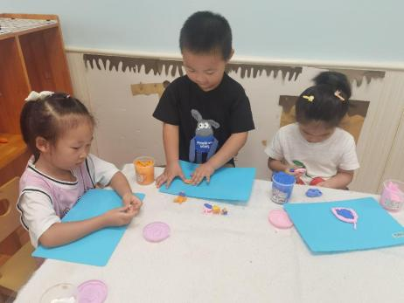 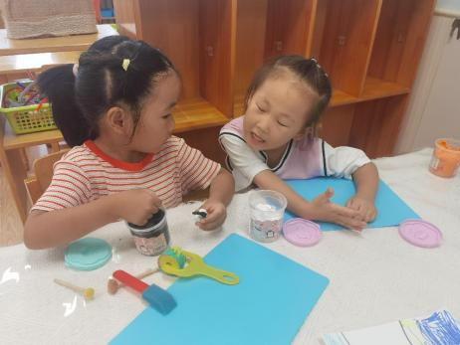

**「温馨提示」**

1. 今日天气依然十分炎热，请大家为孩子们准备好替换的吸汗巾，我们会帮孩子们及时换好，防止感冒。
2. 个别宝贝来园时间太早，请大家于8:05--8:15之间来园哦！谢谢配合！